高校教师发展与创新教学联盟
教师教学能力提升组委会
联盟培字[2019 ]003号
第30期教师教学能力提升研修——“课程思政”改革的“上海经验”
关于举办第2期高校“课程思政”的理念、设计与实施策略及思政教育融入专业教学的实践经验分享高级研修班的通知
各高等院校：
为深入学习贯彻全国高校思想政治工作会议和新时代全国高等学校本科教育工作会议精神，协助各高校按照《高校思想政治工作质量提升工程实施纲要》要求，组织实施“课程思政”攻关计划，深入挖掘各类课程蕴含的思想政治教育资源，推动思想政治工作体系贯通人才培养体系，引领各类课程将思想政治教育融入课程教学各环节，使思想政治教育贯穿人才培养全过程。
课堂教学是立德树人的主渠道主阵地，全国高校思想政治工作会议上强调，要用好课堂教学这个主渠道，各类课程都要与思想政治理论课同向同行，形成协同效应。在这方面，上海市近年来推行的“课程思政”改革提供了一套有价值、可推广的“上海经验”。应广大高校教师的要求，我单位继续邀请上海市高校思想政治理论课名师工作室——李梁教授举办高校“课程思政”的理念、设计与实施策略及思政教育融入专业教学的实践经验分享高级研修班，诚挚的邀请您或通过您的转发组织相关人员参加。具体事宜通知如下：
- 【参加对象】
各高等院校（含高职高专）分管教学的校（院）长、管理（教务处、人事处、宣传部、学生处、团委等）负责人、教师发展中心、研究机构负责人、及各二级院系领导、骨干教师等相关人员。
- 【培训内容】
- 从“思政课程”到“课程思政”
- “课程思政”建设的基本思路
- “课程思政”建设的实践路径
- “课程思政”教学目标、内容与方法的理论与实践
- 李梁教授公开课展示——大国治理与中国道路
- 不同学科背景下“课程思政”教学设计案例分享。
- 【学习方式】专题讲座、案例分享、互动交流、答疑解惑。
- 【主讲专家】
李梁：法学博士、教授、上海大学马克思主义党总支书记兼副院长。上海市高校市级精品课程——“中国近现代史纲要”主持人，曾获2014年国家级教学成果奖二等奖。上海市高校思想政治理论课名师工作室——李梁工作室主持人。曾经获得“全国优秀教师”、“全国高校优秀思想政治理论课教师”等荣誉称号。在高校思政理论课课堂上，他赢得了明星般的拥戴，“一座难求”的课堂常常挤满了站着听课的学生；而在学科的育人前沿，他更是巧妙地将思政课的核心价值不着痕迹地传递给学生。李梁老师不仅具有丰富的思想政治理论课教学经验，还是全国高校思想政治理论课多媒体教学领域的知名专家。受邀为中宣部、教育部及国内多所高校举办讲座、讲授示范课。《人民日报》、《光明日报》、《中国教育报》、东方卫视、央视等媒体多次对其先进事迹进行专题报道。
五、【时间地点】
2019年3月29— 31日 29日报到 地点：·重庆·
六、【参会须知】
本期培训各项事宜均已落实，请参会代表务必回执报名表后参加，于会前7天发报到通知，告知会议日程安排、报到酒店具体地址、乘车路线等。
七、【培训费用】培训费：1680元/人（主要用于场地费、专家费、资料费）。食宿统一安排，费用自理。注：本次活动由当地会议服务公司协办收取培训费用，并出具发票。
联 系 人：郭 老 师 18601143143（同微信）
报名邮箱：gdjy7890@163.com
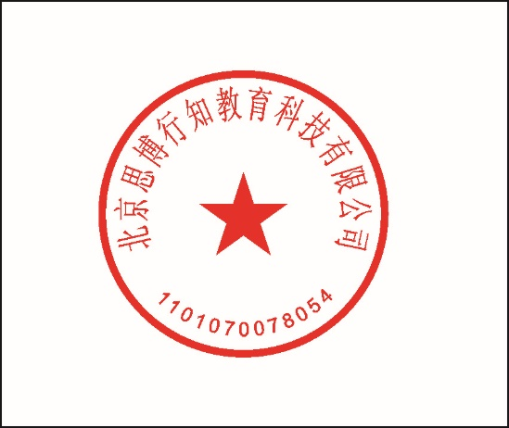
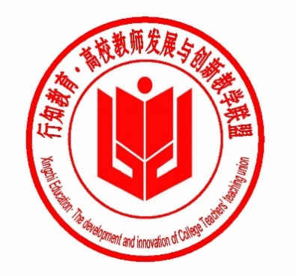
附件：报名回执表

北京思博行知教育科技有限公司 行知教育·高校教师发展与
创新教学联盟
二0一九年二月 二0一九年二月

附件：
“课程思政”的理念、设计与实施报名回执表（可复制）
默认表格第一栏为带队人，为利于专家针对不同专业不同群体，优化授课内容，建议详细填写如下报名表。填好后电邮至联系人邮箱。
联 系 人：郭 老 师 1 860 1 14 3 14 3（同微信） 报名邮 箱：gdjy7890@163.com
*单位* |  |  |  |  | 参会人数
带队人 | 姓名 | 职务 | 研究专业 | * 移动电话 * | * 电子邮箱 *
人
员
名
单
住宿： | 是( ) 否( ) |  |  |  | 在相应的选项后打“√”
缴费  方式： | 现 金( ) 刷 卡( ) 汇 款( )
备 注： | 1、如有任何问题请咨询致电会务组。  2、本次活动由当地会务公司协办，正式发票由会务公司开具。

